

实验报告

学院名称： 信息产业学院
专业名称： 计算机科学与技术
课程名称： 面向对象程序设计
班 级： 211060104 学号：21106010413
学生姓名： 刘钟泽
指导老师： 任少斌

2022年10月2日
学生姓名 | 刘钟泽 |  | 学号 | 21106010413 | 实验成绩
实验项目名称 |  | 类的定义与抽象实现
实验地点 |  | 机房 |  | 实验日期 | 2022年10月2日

实验目的和要求
掌握类的类的方式、对象生成方式，整体结构的处理，如何封装信息，如何验证效果

实验内容和原理
参考上面的案例代码效果设计如下的类，注意通过测试类验证类的设计效果。
1、设计一个空间“点”类，计算任意两点之间的距离，计算任意一点距离原点的距离。
2、创建一个复数类complex，以附属进行数学运算、复数具有如下格式：RealPart+ImaginaryRart*I ,其中，I为-1的平方根。
要求如下：
① 利用浮点变量表示此类的私有数据。提供两个构造方法，一个用于此类声明的对象的初始化；一个为默认的无参构造方法。
② 提供两复数加、减、乘的运算方法。
③ 按格式(a,b)打印复数。其中a为实部，b为虚部。

程序代码（要求有注释说明）
1、空间点问题

import java.util.Scanner;

public class Test4_1 {
public static void main(String[] args) {
System.out.printf("\033[H \033[2J");//这里是实现清屏指令
//\033[H：将光标移动到屏幕或控制台的左上角。
//\033[2J：从光标处清屏到屏幕末尾。
//此处的清屏时为了之后如需做图形页面更方便
Scanner sc = new Scanner(System.in);
System.out.println("请输入第一个点的空间坐标：");
Ponit p1= new Ponit(sc.nextDouble(), sc.nextDouble(), sc.nextDouble());
System.out.println("请输入第二个点的空间坐标：");
Ponit p2= new Ponit(sc.nextDouble(), sc.nextDouble(), sc.nextDouble());
System.out.printf("\033[H \033[2J");
while (true) {
System.out.println
("--------------------------------------------------");
System.out.println
("--------------1、输出点1到原点的距离----------------");
System.out.println
("--------------2、输出点2到原点的距离----------------");
System.out.println
("--------------3、两点到原点的距离都输出-------------");
System.out.println
("--------------0、退出系统(quit)--------------------");
System.out.println
("--------------------------------------------------");
Scanner in = new Scanner(System.in);
int choice = in.nextInt();
switch (choice) {//用选择结构，进行图形界面的功能选择
case 0:
System.exit(0);
break;
case 1:
System.out.println
("--------------1、输出点1到原点的距离----------------");
p1.count1(p2);
break;
case 2:
System.out.println
("--------------2、输出点2到原点的距离----------------");
p2.count1(p1);
break;
case 3:
System.out.println
("--------------3、两点到原点的距离都输出-------------");
p1.count1(p2);
p2.count1(p1);
break;
default:
System.out.println("您的选择有误！请重新选择");
break;
}
}
}

}
class Ponit {
private double x;//创建私有变量
private double y;
private double z;

public Ponit(double a, double b, double c) {
x = a;
y = b;
z = c;
}
public double getX() {
return x;
}
public void setX(double a) {
x = a;
}
public double getY() {
return y;
}
public void setY(double b) {
y = b;
}
public double getZ() {
return z;
}
public void setZ(double c) {
z = c;
}

public void count1(Ponit p) {
double m = Math.sqrt((x - p.x) * (x - p.x)
+ (y - p.y) * (y - p.y)+ (z - p.z) * (z - p.z));
//数学公式两点距离
System.out.println("两点的距离：" + m);
double distance = Math.sqrt(x * x + y * y + z * z);
System.out.println("点1到原点的距离：" + distance);
}
public void count2(Ponit p) {
double m = Math.sqrt((x - p.x) * (x - p.x)
+ (y - p.y) * (y - p.y)+ (z - p.z) * (z - p.z));
System.out.println("两点的距离：" + m);
double distance = Math.sqrt(x * x + y * y + z * z);
System.out.println("点2到原点的距离：" + distance);
}

}

2、复数问题
import java.util.Scanner;

public class Test4_2 {
public static void main(String[] args) {
Scanner in = new Scanner(System.in);//输入第一个复数
System.out.println("请输出复数1的实部");
double r1 = in.nextDouble();
System.out.println("请输出复数1的虚部");
double im1 = in.nextDouble();

System.out.println("请输出复数2的实部");//输入第二个复数
double r2 = in.nextDouble();
System.out.println("请输出复数2的虚部");
double im2 = in.nextDouble();

Complex c1 = new Complex(r1, im1);
Complex c2 = new Complex(r2, im2);

System.out.println("复数1为: "+c1);
System.out.println("复数2为: "+c2);
System.out.println("(c1 + c2) = " + c1.add(c2));
System.out.println("(c1 - c2) = " + c1.sub(c2));
System.out.println("(c1 * c2) = " + c1.mul(c2));

}
}
class Complex {
private double real, imaginary;
//有参构造用于声明对象
Complex(double r, double i) {
this.imaginary = i;
this.real = r;
}

public Complex add(Complex c2) {//实现两个复数相加
Complex ans = new Complex(0, 0);
ans.real = this.real + c2.real;
ans.imaginary = this.imaginary + c2.imaginary;
return ans;
}
public Complex sub(Complex c2) {//实现两个复数相减
Complex ans = new Complex(0, 0);
ans.real = this.real - c2.real;
ans.imaginary = this.imaginary - c2.imaginary;
return ans;
}
public Complex mul(Complex c2) {//实现两个复数相乘
Complex ans = new Complex(0, 0);
ans.real = this.real * c2.real - this.imaginary * c2.imaginary;
ans.imaginary = this.real * c2.imaginary + this.imaginary * c2.real;
return c2;
}
public String toString() {//实现复数的打印，为无参构造
return " ( "+ real +" , " + imaginary + " ) ";
//尊崇题目原则（a，b）的格式
//需要注意复数的虚部不含有i
}
}

实验结果截屏图
1、空间点问题
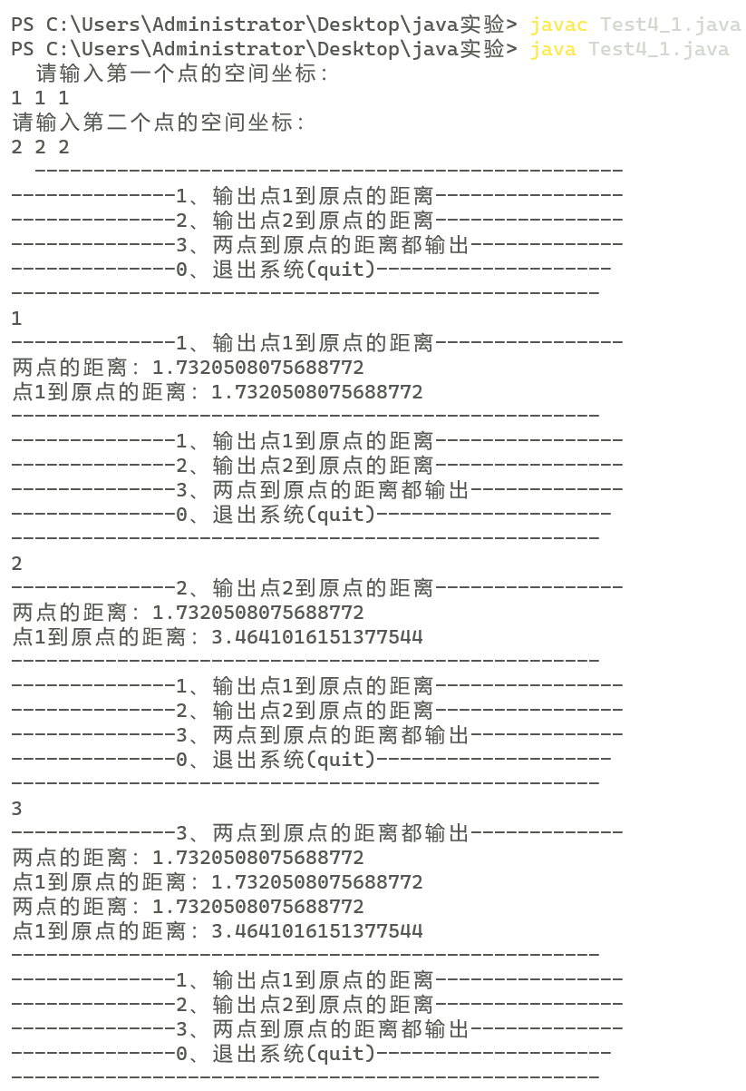
2、复数问题
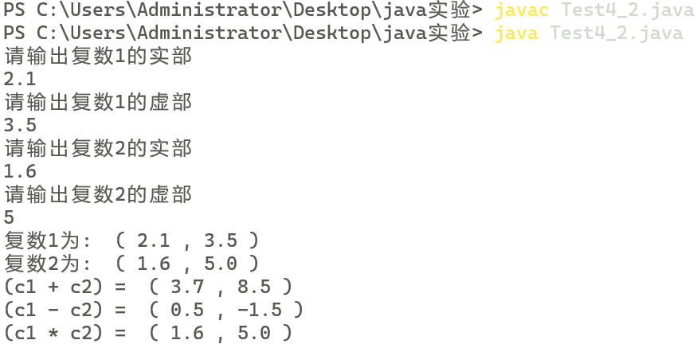

实验结果与分析
1、类的特点:
类是对象的数据类型;类是具有相同属性和行为的一组对象的集合;
2、对象：
客观存在的事物都是对象;
3、对象的属性:
对象具有的各种特征,每个对象的每个属性都有特定的值;
4、对象的使用创建对象：
格式: 类名 对象名 = new 类名();
范例: Phone p = new Phone();
5、this关键字:
表示当前类的对象;在普通的方法中,this总是指向调用该方法的对象;
（1）在构造方法中,this总是指向正要初始化的对象;
（2）可以使用this调用重载的构造方法,但是必须位于构造方法的第一句代码;
（3）this不能用在static方法;
（4）this可以在方法内部获取对象的属性信息
（5）this可以区分局部变量和成员变量;
6、构造方法
构造方法是一种特殊的方法,``
执行时机: new创建对象的时候,自动调用;
功能: 主要完成对象数据的初始化;
格式: public 类名() {}
(1)构造方法的创建
如果没有定义构造方法,系统将给出一个默认的无参数的构造方法;
如果定义了构造方法,系统将不再给出默认的构造方法;
(2)构造方法的重载
如果自定义了构造方法,还要使用无参数的构造方法,就必须要写一个无参数构造方法;
(3)推荐的代码风格
无论是否使用无参构造方法,都要手工书写无参构造方法;
(4)构造方法有返回值,但不能定义返回值类型,不能在构造方法里面return一个返回值;

